АДМИНИСТРАЦИЯ ХОЛМСКОГО МУНИЦИПАЛЬНОГО РАЙОНА

П О С Т А Н О В Л Е Н И Е

23 января 2018 года № 51

г. Холм

Об утверждении схемы расположения земельного участка или земельных участков на кадастровом плане территории

В соответствии со статьями 11, 68 Земельного кодекса Российской Федерации, Федеральным законам от 25 октября 2001 года № 137-ФЗ «О введение в действие Земельного кодекса Российской Федерации», Федеральным законом от 24 июля 2007 года № 221-ФЗ «О кадастровой деятельности», на основании решения Думы Холмского муниципального района от 18.05.2015 № 392 «О реорганизации Администрации Холмского муниципального района» и заявления Васильевой А.В., Администрация Холмского муниципального района ПОСТАНОВЛЯЕТ:
1. Утвердить схему расположения земельного участка на кадастровом плане территории кадастрового квартала 53:19:0010310:ЗУ1, площадью 515 кв. м., расположенного по адресу: Российская Федерация, Новгородская область, Холмский муниципальный район, г. Холм, ул. Восточная з/у 25 «б» категория земель: земли населенных пунктов; зона: Ж-1 (зона индивидуальной усадебной жилой застройки); вспомогательный вид использования: ведение огородничества; код по классификатору 13.1.
2. Разместить настоящее постановление на официальном сайте Администрации Холмского муниципального района в информационно телекоммуникационной сети «Интернет».

Первый заместитель  Главы администрации  муниципального района | Т. А. Прокофьева

УТВЕРЖДЕНА
постановление Администрации
района от 23.01.2018 № 51

Схема
расположения земельного участка или земельных участков на кадастровом плане территории

Условный номер земельного участка:
Площадь земельного участка: 515 кв.м.
Система координат МСК 53 (Зона-2)
 | Обозначение характерных точек границ |  | Координаты, м
 |  |  | X |  | Y
 | 1 |  | 2 |  | 3
1 |  | 425 088,79 |  | 2 171 979,49
2 |  | 425 074,70 |  | 2 171 977,91
3 |  | 425 080,29 |  | 2 171 944,54
4 |  | 425 096,71 |  | 2 171 947,24
1 |  | 425 088,79 |  | 2 171 979,49

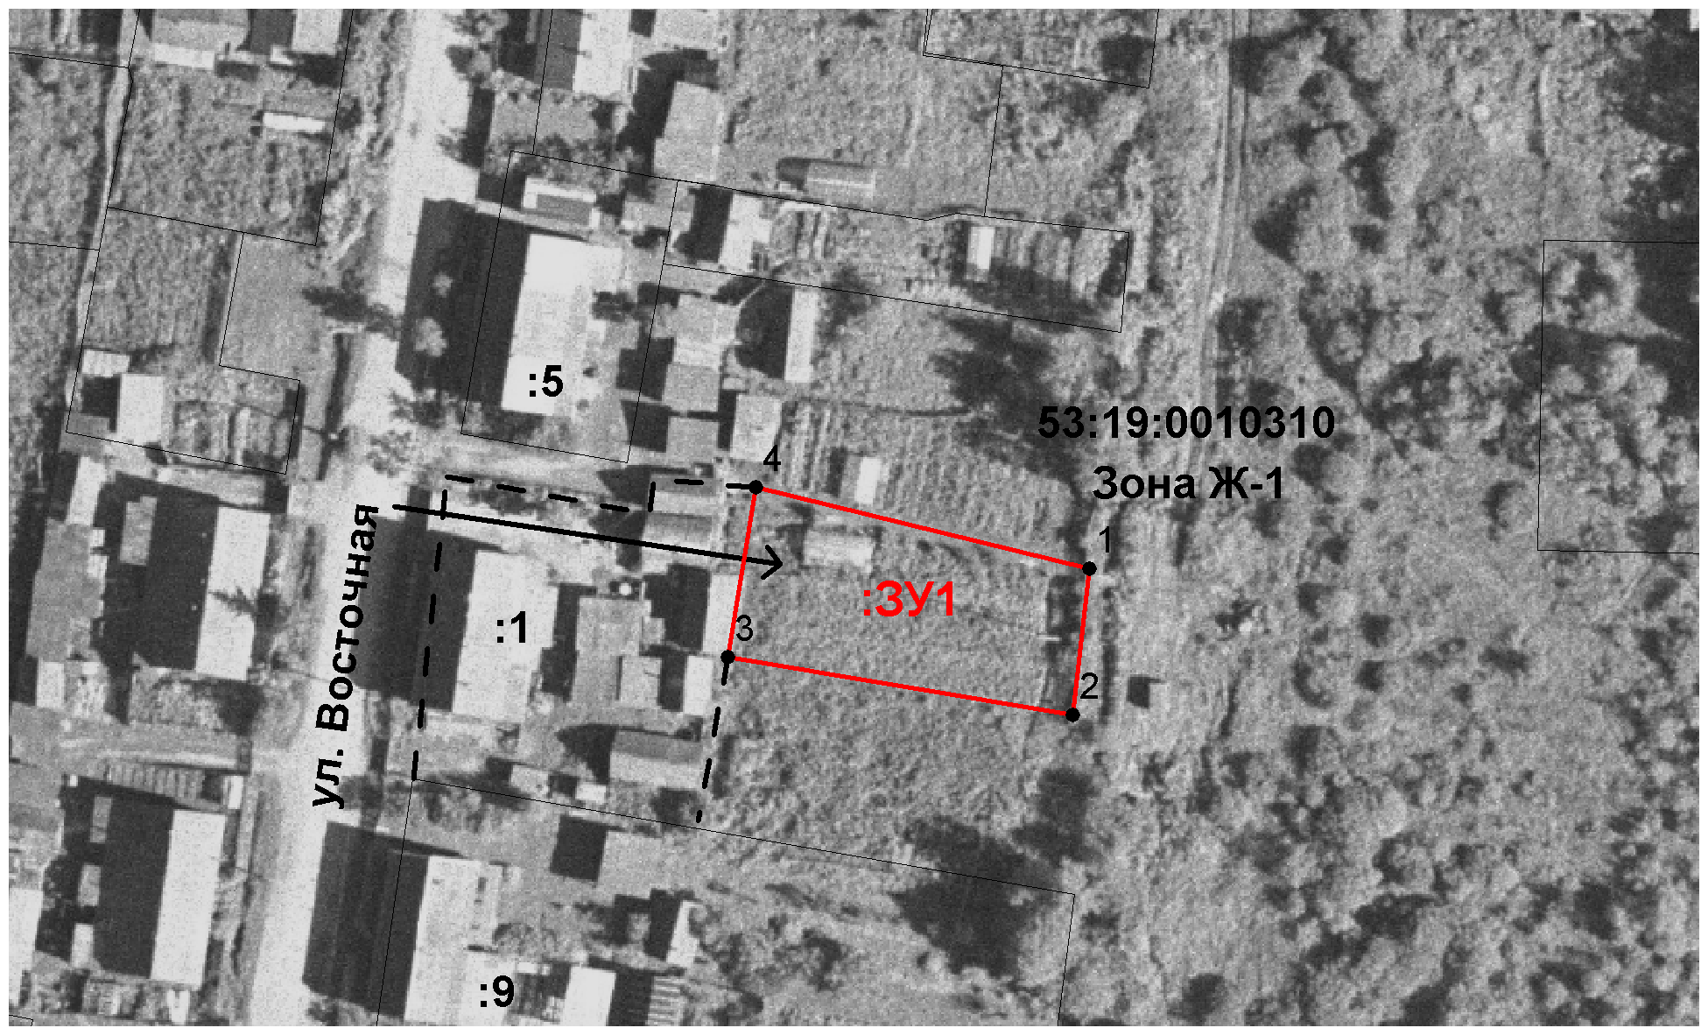
Масштаб 1:1000
Условные обозначения:

- образуемый земельный участок
Главный специалист отдела по вопросам жизнеобеспечения и строительства Администрации района |  | В.А Петров
 | (подпись)

